 | ………….. İLKOKULU 2018-2019 EĞİTİM – ÖĞRETİM YILI 4/.. SINIFI SOSYAL BİLGİLER 2. DÖNEM 1. SINAV SORULARI  …/03/2019 | 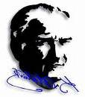
ADI - SOYADI:…………………………… NUMARASI: PUAN:

1- Aşağıda bazı ürünlerin zaman içinde gelişimi verilmiştir. Resimleri inceleyelim, geçmişten başlayarak sıralamalarını kutucuklara yazalım. (10 p)
Aydınlatma

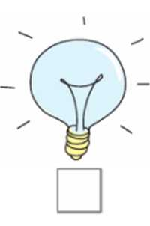
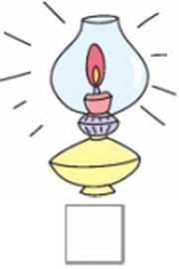

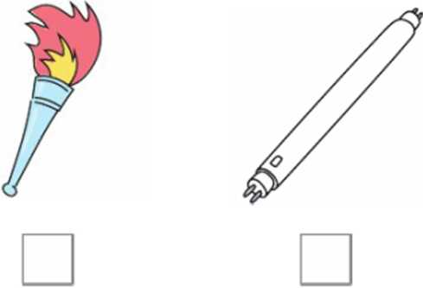

Haberleşme
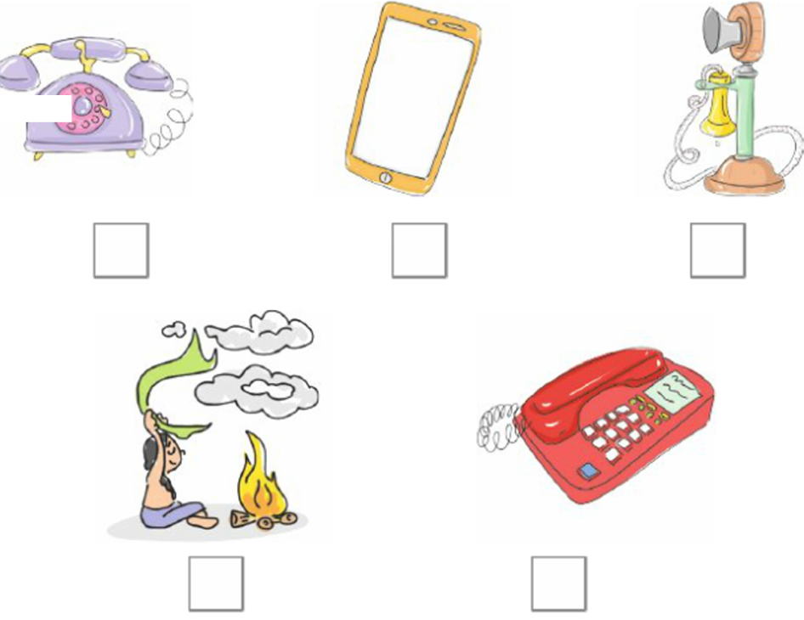

2- Bilinçli bir tüketici aşağıdakilerden hangisini yapmaz? (5 p)
A) Alışveriş öncesi bir liste hazırlar.
B) En kaliteli ve ucuz ürünleri alır.
C) TSE belgesi olmayan ürünleri de alır.
D) Alışverişlerinde fiş ya da fatura alır.

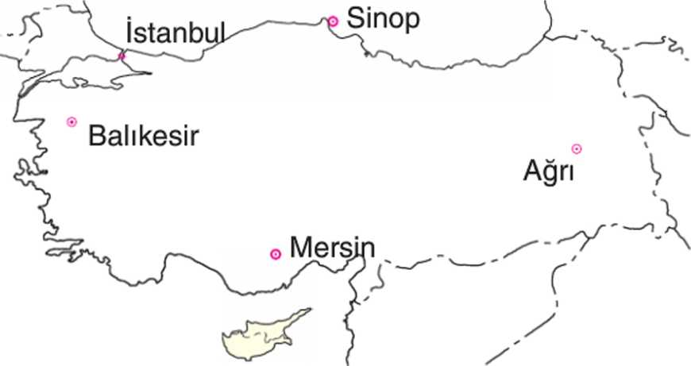

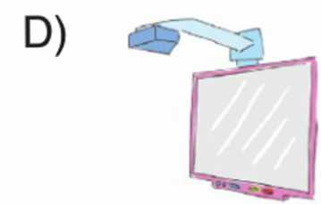
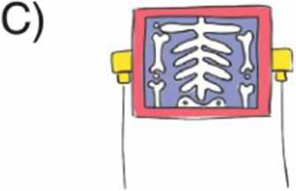

3-Yukarıdaki Türkiye haritasına göre aşağıdaki- lerden hangisi söylenemez? (5 p)
A) Sinop ilimiz kuzeydedir.
B) Ağrı ilimiz doğudadır.
C) Mersin ilimiz batıdadır.
D) Balıkesir ilimiz batıdadır.
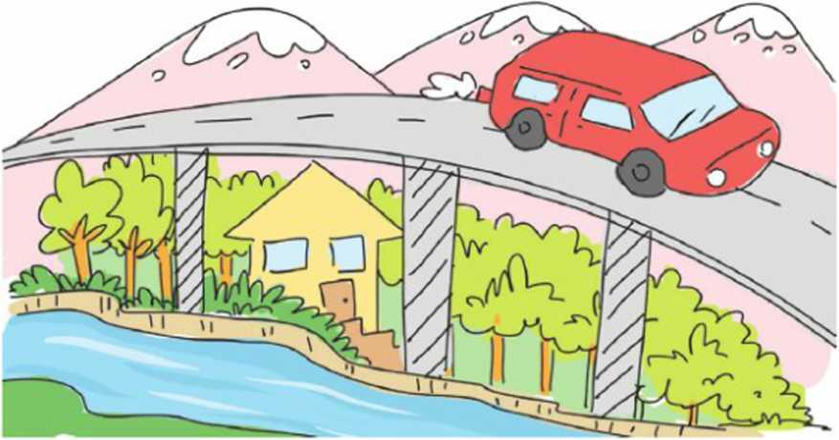

4-Yukarıdaki resim ile ilgili verilen ifadelerden hangisi yanlıştır? (5 p)
A) Araba beşerî bir unsurdur.
B) Ağaç doğal bir unsurdur.
C) Yol beşerî bir unsurdur.
D) Köprü doğal bir unsurdur.

5-Hangi görsel hem eğitim hem de sağlık alanında kullanılan bir teknolojik üründür? (5 p)

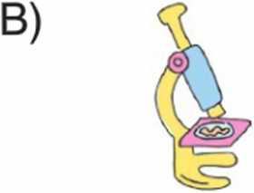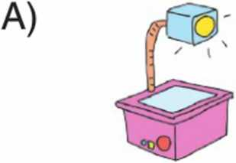

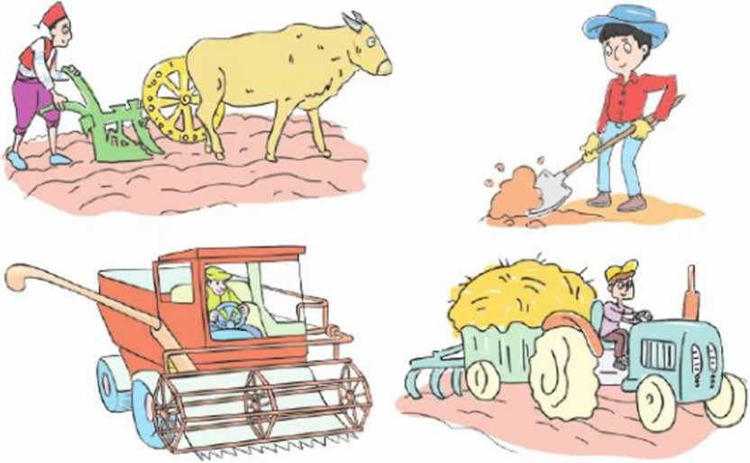

6-Yukarıdaki gelişim evreleri hangi meslek grubuna kolaylık sağlamıştır? (5 p)
A) Öğretmen B) Manav
C) Çiftçi D) Terzi

7-Doğadaki esin kaynağı ile verilen tasarım eşleştirmelerinden hangisi yanlıştır? (5 p)
A) GemiYunus
B) Helikopter Yusufçuk böceği
C) Baraj Kunduz
D)Tren Balina

7-Hangi teknolojik ürün - kullanım alanı yanlış eşleştirilmiştir? (5 p)
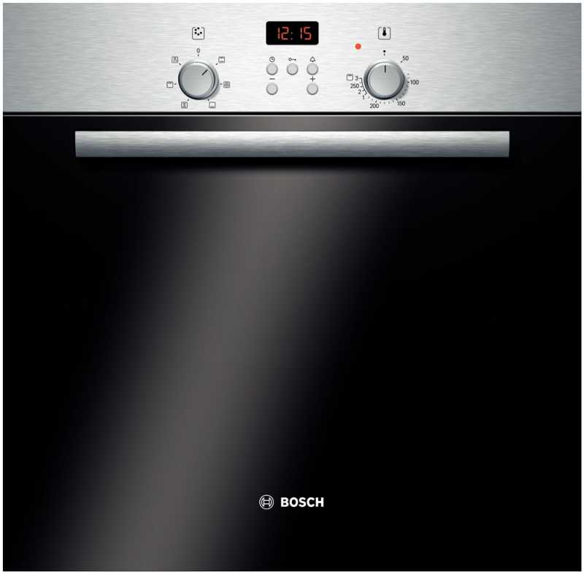A) B)
Toprak, su ve hava kirlenir.
Zaman ve enerji boşa harcanır.
Ham madde ve para israfı olur

Ultrason Sağlık Fırın Ev aletleri
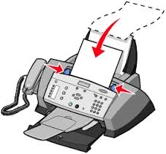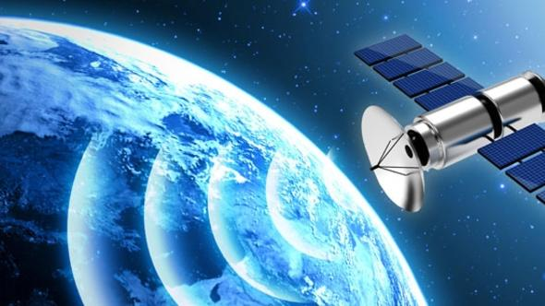

C) D)

Uydu iletişim Belgegeçer Ulaşım

8-Proje hazırlamanın ilk ve son basamağı hangi seçenekte verilmiştir? (5 p)
A) Sunum Sorun Belirleme
B) Hazırlık Araştırma
C) Sorun Belirleme Değerlendirme
D) Sunum Hazırlık

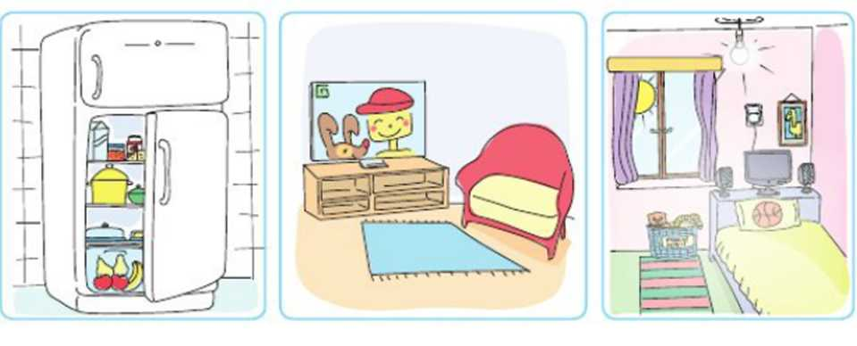

9-Görsellerle ilgili hangisini söylemek uygun olmaz? (5 p)
A) Enerji israfı yapılmaktadır.
B) Sınırlı kaynaklar azalmaktadır.
C) Enerji tasarrufu amaçlanmaktadır.
D) Bilinçli enerji kullanımı yoktur.

10-Teknoloji artarken hangi alanda azalma olmuştur? (5 p)
A) Kişiler arası iletişim
B) Alışverişte kolaylık
C) Sosyal medya kullanımı
D) Hızlı ulaşım

11-Panoda yazılanlar aşağıdakilerden hangisinin sonucu olamaz? (5 p)
A) Herkes üzerine düşen görevi yaptı.
B) Geri dönüşüme önem verilmedi.
C) Teknolojik ürünler yanlış kullanıldı.
D) İnsanlar duyarlı davranmadı.
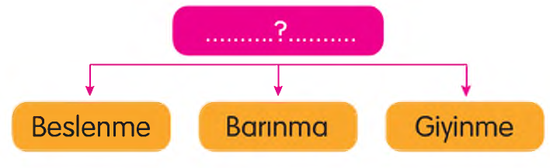

12-Yukarıdaki şemaya verilebilecek en uygun başlık aşağıdakilerden hangisidir? (5 p)
A) Sosyal ihtiyaçlarımız
B) İsteklerimiz
C) Doğal kaynaklarımız
D) Temel ihtiyaçlarımız

13-Aşağıdaki mesleklerden hangisi insanların temel ihtiyaçlarından birini karşılamaz? (5 p)
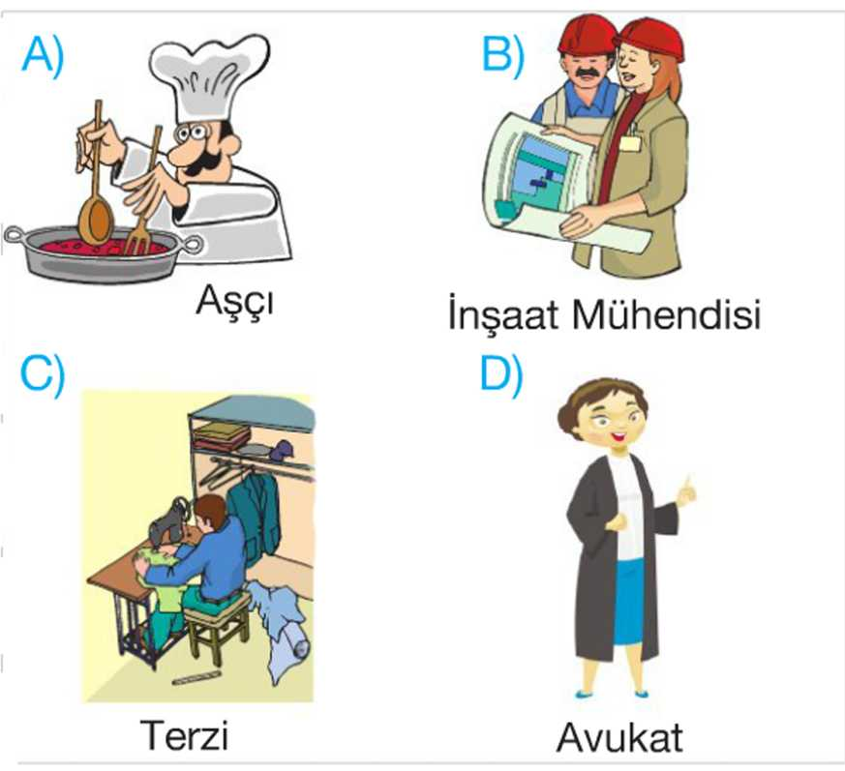
A)
C)
B)
D)

Ham madde

14-Aşağıdaki ifadeleri okuyalım doğru olanların başına "D", yanlış olanların başına "Y" harfi koyalım. (10 p)
( ) İnsanların ihtiyaçları gibi istekleri de vardır.
( ) Temel ihtiyaçlarımızı karşılamadığımızda yaşamımızı sürdüremeyiz.
( ) Hava şartlarına göre giyinmek bir ihtiyaçtır.
( ) Aileler önce istekleri sonra ihtiyaçları karşılamalıdırlar.
( ) Bir kişiye göre ihtiyaç olan, bir başkasına istek olabilir.
( )Aileler, bütçe oluştururken önceliği temel ihtiyaca vermelidirler.
( )Alışverişlerde kaliteli ve pahalı ürünler tercih edilir.
( )Aile bireylerimiz çalışmasa da bizim bir bütçemiz olur.
( )Bir ürünün üretilebilmesi için ham maddeye ihtiyaç vardır.
( )Ali’nin bakkaldan ekmek alması bir dağıtımdır.
15-Aşağıda verilen semboller ile anlamlarını eşleştiriniz. (4 p)
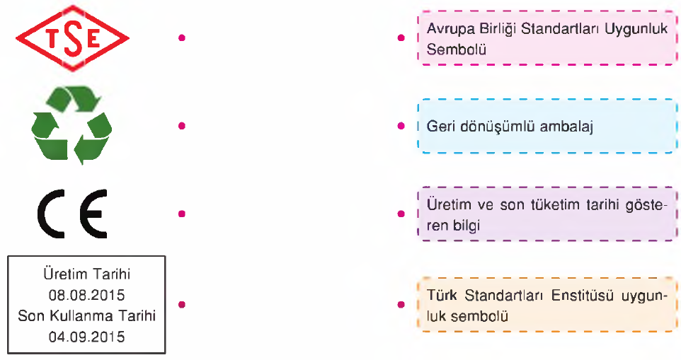

bütçe
Dağıtım
Üretim

Doğal madde
Tüketim
16-Aşağıdaki boşlukları yukarıdaki kavramları kullanarak dolduralım. (6 p)

Üretilen ürünlerin çeşitli araçlarla tüketiciye ulaştırılmasına...................................denir.
Belirli işlemler sonucunda yeni bir mal ya da hizmetin meydana gelmesine.............................
denir.
Üretilen ürünlerin tüketiciler tarafından
alınıp kullanılmasına ..................................denir.
Bir ürünün elde edilmesinde kullanılan asıl maddeye ............................................denir.
Doğada kendiliğinden bulunan maddelere....................................................denir.
Bir aileye ait gelir ve giderleri gösteren listeye.........................................denir.

I- Son kullanma tarihi
II-İçindekiler
III-TSE damgası
VI-Garanti belgesi
V-Üretim yeri
17- Marketten süt alan Bora, aldığı ürünün paketinde yukarıda verilenlerden hangilerini görebilir? (5 p)
A) I, II ve III B) I, II , IV ve V
C) I, II , III ve V D) I, II ,III , IV ve V
18-Temel ihtiyaçlarımızın yanında hayatımızın daha kaliteli geçmesi için gereken ihtiyaçlarımıza sosyal ihtiyaçlar denir.
Buna göre, aşağıdakilerden hangisi sosyal ihtiyaçlarımız arasında yer alır? A) Güvenlik B) Su içmek
C) Kitap okuma D) Yemek yeme

BAŞARILAR DİLERİM.

Sınıf Öğretmeni

Süre: 40 dakikadır.

